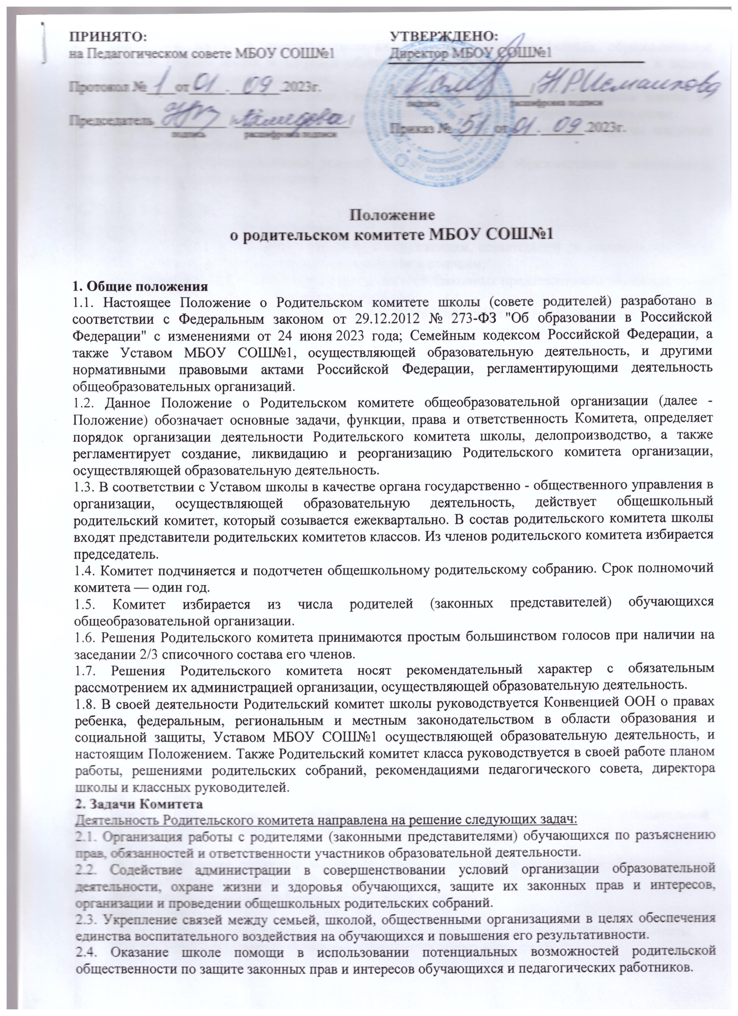

ПРИНЯТО: УТВЕРЖДЕНО:

Директор МБОУ СОШ№1
на Педагогическом совете МБОУ СОШ№1 _______________ Н.Р.Исмаилова

Протокол №____от_____._______.2023г. Приказ №______от____.______.2023г.

Председатель__________ /_____________/
подпись

Положение

о родительском комитете МБОУ СОШ№1

1. Общие положения
1.1. Настоящее Положение о Родительском комитете школы (совете родителей) разработано в соответствии с Федеральным законом от 29.12.2012 № 273-ФЗ "Об образовании в Российской Федерации" с изменениями от 24 июня 2023 года; Семейным кодексом Российской Федерации, а также Уставом МБОУ СОШ№1, осуществляющей образовательную деятельность, и другими нормативными правовыми актами Российской Федерации, регламентирующими деятельность общеобразовательных организаций.
1.2. Данное Положение о Родительском комитете общеобразовательной организации (далее - Положение) обозначает основные задачи, функции, права и ответственность Комитета, определяет порядок организации деятельности Родительского комитета школы, делопроизводство, а также регламентирует создание, ликвидацию и реорганизацию Родительского комитета организации, осуществляющей образовательную деятельность.
1.3. В соответствии с Уставом школы в качестве органа государственно - общественного управления в организации, осуществляющей образовательную деятельность, действует общешкольный родительский комитет, который созывается ежеквартально. В состав родительского комитета школы входят представители родительских комитетов классов. Из членов родительского комитета избирается председатель.
1.4. Комитет подчиняется и подотчетен общешкольному родительскому собранию. Срок полномочий комитета — один год.
1.5. Комитет избирается из числа родителей (законных представителей) обучающихся общеобразовательной организации.
1.6. Решения Родительского комитета принимаются простым большинством голосов при наличии на заседании 2/3 списочного состава его членов.
1.7. Решения Родительского комитета носят рекомендательный характер с обязательным рассмотрением их администрацией организации, осуществляющей образовательную деятельность.
1.8. В своей деятельности Родительский комитет школы руководствуется Конвенцией ООН о правах ребенка, федеральным, региональным и местным законодательством в области образования и социальной защиты, Уставом МБОУ СОШ№1 осуществляющей образовательную деятельность, и настоящим Положением. Также Родительский комитет класса руководствуется в своей работе планом работы, решениями родительских собраний, рекомендациями педагогического совета, директора школы и классных руководителей.
2. Задачи Комитета
Деятельность Родительского комитета направлена на решение следующих задач:
2.1. Организация работы с родителями (законными представителями) обучающихся по разъяснению прав, обязанностей и ответственности участников образовательной деятельности.
2.2. Содействие администрации в совершенствовании условий организации образовательной деятельности, охране жизни и здоровья обучающихся, защите их законных прав и интересов, организации и проведении общешкольных родительских собраний.
2.3. Укрепление связей между семьей, школой, общественными организациями в целях обеспечения единства воспитательного воздействия на обучающихся и повышения его результативности.
2.4. Оказание школе помощи в использовании потенциальных возможностей родительской общественности по защите законных прав и интересов обучающихся и педагогических работников.
2.5. Содействие школе в совершенствовании условий для осуществления образовательной деятельности, охраны жизни и здоровья обучающихся, свободного развития личности, в защите законных прав и интересов обучающихся.
2.6. Организация работы с родителями (законными представителями) обучающихся школы по разъяснению их прав и обязанностей, значения всестороннего воспитания обучающегося в семье.
2.7. Содействие школе в организации и проведении конкурсов, соревнований и других массовых внешкольных мероприятий.
2.8. Содействие совершенствованию условий для осуществления образовательной деятельности, охраны жизни и здоровья обучающихся.

3. Функции Комитета
3.1. Комитет принимает активное участие:
- в воспитании у обучающихся уважения к окружающим, сознательной дисциплины, культуры поведения, заботливого отношения к родителям и старшим;
- в повышении педагогической культуры родителей (законных представителей) обучающихся на основе программы их педагогического всеобуча;
- в проведении разъяснительной и консультативной работы среди родителей (законных представителей) обучающихся, о правах, обязанностях и ответственности участников образовательной деятельности;
- в привлечении родителей (законных представителей) обучающихся, к организации внеклассной, внешкольной работы, учебно-исследовательской и общественной деятельности, технического и художественного творчества, экскурсионно-туристической и спортивно-массовой работы с обучающимися.
3.2. Оказывает содействие педагогам в воспитании обучающихся ответственного отношения к учебе, привитии им навыков учебного труда и самообразования.
3.3. Оказывает помощь:
- семьям в создании необходимых условий для своевременного получения детьми среднего общего образования;
- классным руководителям в изучении и улучшении условий воспитания детей в семье, в пропаганде среди родителей (законных представителей) обучающихся положительного опыта семейной жизни;
- администрации в организации и проведении родительских собраний.
3.4. Контролирует совместно с администрацией организации, осуществляющей образовательную деятельность, организацию и качество питания, медицинского обслуживания обучающихся.
3.5. Рассматривает обращения обучающихся, родителей (законных представителей) обучающихся, работников и других лиц в свой адрес, а также по поручению руководителя в адрес администрации общеобразовательной организации.
3.6. Вносит предложения на рассмотрение администрации организации, осуществляющей образовательную деятельность, по вопросам организации образовательной деятельности.
3.7. Координирует деятельность родительских комитетов классов.
3.8. Взаимодействует с педагогическим коллективом общеобразовательной организации по вопросам профилактики правонарушений, безнадзорности и беспризорности обучающихся, а также с другими органами коллегиального управления организации, осуществляющей образовательную деятельность, по вопросам проведения общешкольных мероприятий.

4. Права Комитета
4.1. Обращаться к администрации и другим коллегиальным органам управления общеобразовательной организации и получать информацию о результатах рассмотрения обращений.
4.2. Приглашать:
- на свои заседания родителей (законных представителей) обучающихся, по представлениям (решениям) родительских комитетов классов;
- любых специалистов для работы в составе своих комиссий.
4.3. Принимать участие:
- в разработке локальных актов организации, осуществляющей образовательную деятельность;
- в организации деятельности блока дополнительного образования детей.
4.4. Принимать меры по соблюдению обучающимися и их родителями (законными представителями) требований законодательства Российской Федерации об образовании и локальных актов общеобразовательной организации.
4.6. Вносить предложения на рассмотрение администрации школы о поощрениях обучающихся и их родителей (законных представителей).
4.7. Разрабатывать и принимать:
- положение о Родительском комитете;
- положения о постоянных и (или) временных комиссиях Комитета;
- план работы;
- планы работы комиссий Комитета.
4.8. Выбирать председателя Родительского комитета, его заместителя и контролировать их деятельность.
4.9. Принимать решения:
- о создании или прекращении своей деятельности;
- создании и роспуске своих постоянных и (или) временных комиссий, назначении их руководителей;
- прекращении полномочий председателя Родительского комитета и его заместителя.

5. Ответственность Родительского комитета
Члены Родительского комитета школы ответственны:
5.1. За выполнение плана работы.
5.2. Соответствие принятых решений действующему законодательству Российской Федерации и локальным актам организации, осуществляющей образовательную деятельность.
5.3. Выполнение принятых решений и рекомендаций.
5.4. Установление взаимодействия между администрацией общеобразовательной организации и родителями (законными представителями) обучающихся по вопросам семейного и общественного воспитания.

6. Порядок организации деятельности Комитета
6.1. В состав Родительского комитета входят по одному представителю от каждого класса. Представители от классов избираются ежегодно на родительских собраниях классов в начале каждого учебного года.
6.2. Родительский комитет работает по плану, согласованному с руководителем организации, осуществляющей образовательную деятельность.
6.3. Заседания Комитета родителей проводятся по мере необходимости, но не реже одного раза в четверть.
6.4. Кворумом для принятия решений является присутствие на заседании более половины членов Комитета.
6.5. Решения Родительского комитета школы принимаются простым большинством голосов его членов, присутствующих на заседании. В случае равенства голосов решающим является голос председателя.
6.6. Непосредственное руководство деятельностью Родительского комитета осуществляет его председатель, который:
- обеспечивает ведение документации Комитета;
- координирует работу Комитета и его комиссий;
- ведет заседания Комитета;
- ведет переписку Комитета.
6.7. О своей работе Родительский комитет школы отчитывается перед общешкольным родительским собранием по мере необходимости, но не реже 1 раза в год.
6.8. Свою деятельность члены Родительского комитета осуществляют на безвозмездной основе.
6.9. Совет родителей ведет протоколы своих заседаний и общешкольных родительских собраний в соответствии с инструкцией по делопроизводству.
6.10. Протоколы совета родителей хранятся в составе отдельного дела в канцелярии организации, осуществляющей образовательную деятельность.
6.11. Ответственность за делопроизводство Родительского комитета возлагается на его председателя.

7. Взаимоотношения
7.1. Родительский комитет школы в своей работе взаимодействует с органами самоуправления и директором школы по вопросам профилактики правонарушений, безнадзорности и беспризорности среди обучающихся, проведения общешкольных мероприятий; с другими организациями, учреждениями, предприятиями, службами города – по вопросам в пределах своей компетенции.

8. Делопроизводство
8.1. Комитет ведет протоколы своих заседаний и общешкольных родительских собраний в соответствии с инструкцией о ведении делопроизводства в организации, осуществляющей образовательную деятельность.
8.2. Протоколы хранятся в канцелярии школы.
8.3. Ответственность за делопроизводство в комитете возлагается на председателя комитета или секретаря.

9. Ликвидация и реорганизация родительского комитета
9.1. Прекращение деятельности Родительского комитета может быть произведено путём слияния, присоединения, разделения или ликвидации.
9.2. Ликвидация и реорганизация Родительского комитета организации, осуществляющей образовательную деятельность, может производиться по решению общего родительского собрания.

10. Заключительные положения
10.1. Настоящее Положение является локальным нормативным актом МБОУ СОШ№1, принимается на общем родительском собрании школы и утверждается (вводится в действие) приказом директора организации, осуществляющей образовательную деятельность.
10.2. Все изменения и дополнения, вносимые в настоящее Положение, оформляются в письменной форме в соответствии действующим законодательством Российской Федерации.
10.3. Положение о Родительском комитете школы принимается на неопределенный срок. Изменения и дополнения к Положению принимаются в порядке, предусмотренном п.10.1. настоящего Положения.
10.4. После принятия Положения (или изменений и дополнений отдельных пунктов и разделов) в новой редакции предыдущая редакция автоматически утрачивает силу.

